  **Section moyenne (6-8)**

Fiche de travail n:…7…..

Sujet : Corrigé Date: / 11/2022

Nom  et prénom :___________ Classe : 8è…….

………………………………………………………………………………………………………………………

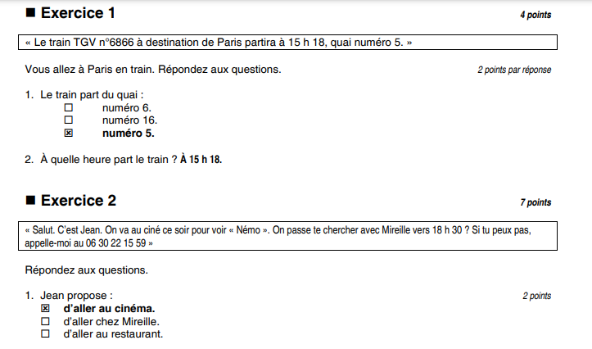



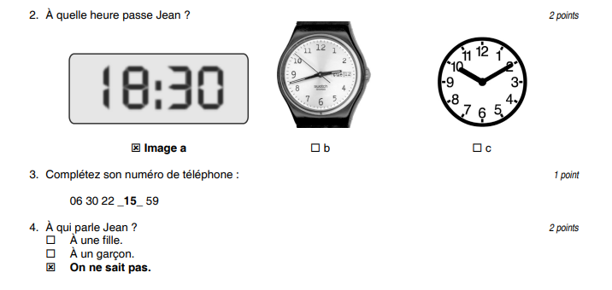

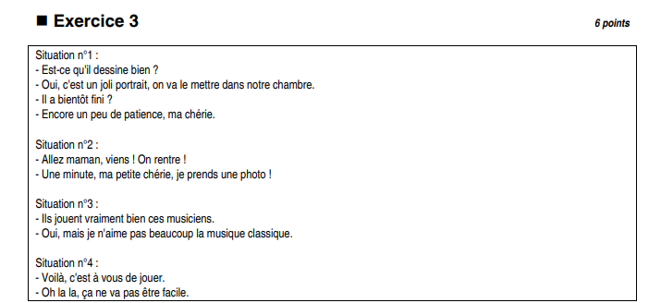

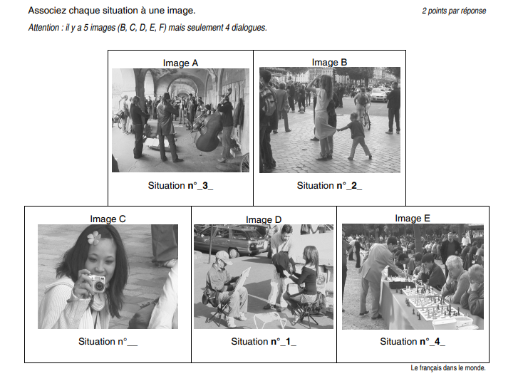

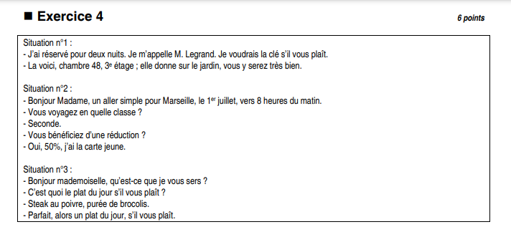

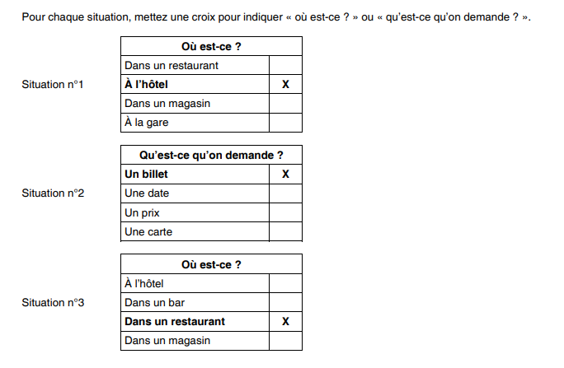

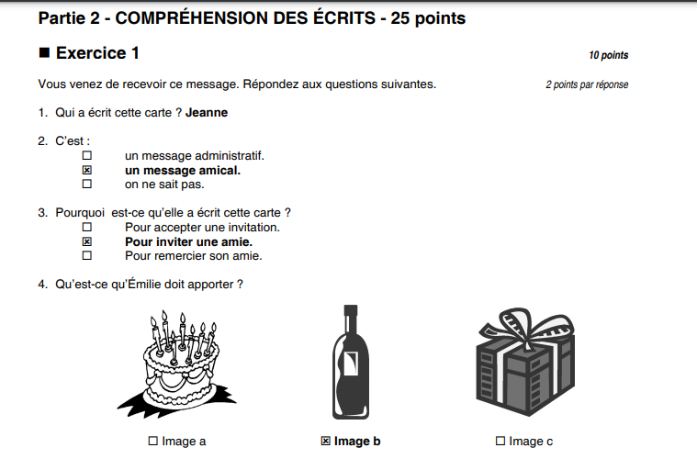

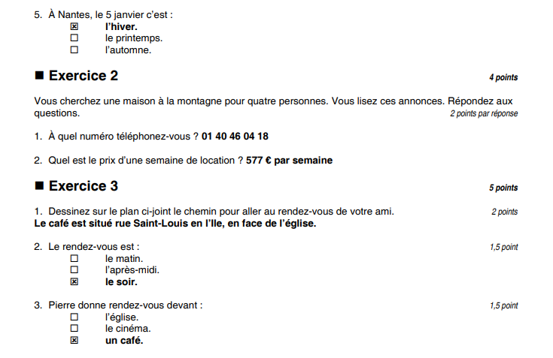

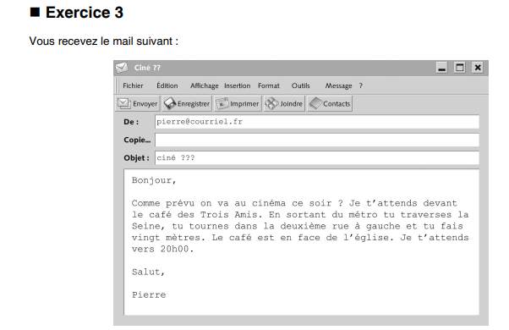

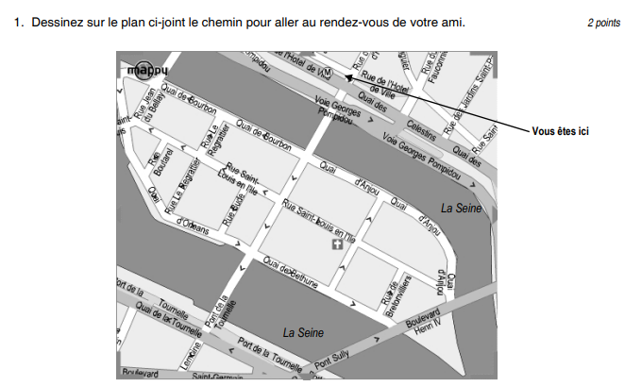

×

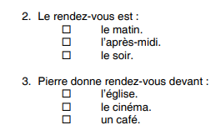



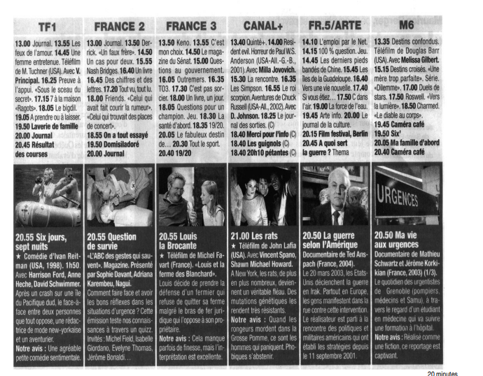

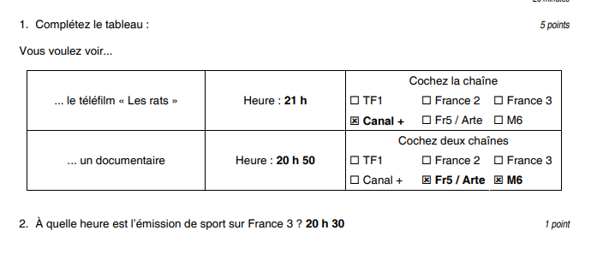

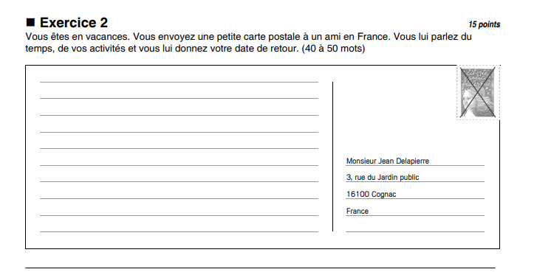

Rome,20 juin

Salut Jean,

Je passe des vacances formidables à Rome en Italie.Ici,il fait beau alors il y a plusieurs d’activités à faire.J’ai fait de la natation,j’ai visité quelques monuments célèbres et j’ai mangé la célèbre pizza italienne.J’ai pris beaucoup de photos.Demain je vais aller au musée.Je serai de retour le 28 juin,tu me manques tellement.

Bisous

Pierre